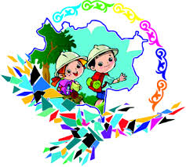**Утверждаю**

**И.о. директора школы**

**_____________________**

**_________**

**Вострикова Е.С.**

**План**

**мероприятий по пропаганде и применению государственных символов**

**Республики Казахстан**

**ГУ «Средняя школа № 8 им. А. П. Гайдара»**

**на 2017-2018 учебный год.**

**Цель**

:воспитание патриотизма, высокой гражданственности, преемственности, укрепление духовного единства общества.

**Задачи:**

* Изучить атрибуты государственности: Флаг, Герб, Гимн Республики Казахстан. Научить понимать язык геральдики.
* Способствовать воспитанию уважительного, трепетного отношения к государственным символам страны, осознанию ответственности за неуважение к символике Республики Казахстан.
* Обратить внимание учащихся на роль государственных символов в повседневной жизни каждого человека.
* Способствовать расширению общекультурного кругозора, формированию стремлений сознательного участия в жизни демократического общества.

|  |  |  |  |
| --- | --- | --- | --- |
| № | Мероприятия | Сроки | Ответственные |
| 1 | Обеспечить обязательное установление Государственного Флага Республики Казахстан, а также размещение Государственного Герба Республики Казахстан в соответствии с Конституционным законом Республики Казахстан «О Государственных символах Республики Казахстан» | Постоянно | И.о.директора школы Вострикова ЕС |
| 2 | На уроках  истории Казахстана, казахской  литературы, музыки, внеклассных мероприятиях изучить историю создания и текста Гимна РК | В течение года | Учителя истории, казахской литературы  музыки |
| 3 | Проведение  информационных бесед, классных часов, игр, викторин и конкурсов, познавательных программ и литературных путешествий: «Государственные символы-Национальная гордость»  «Поэма народной души»,  «Дорогие сердцу символы»,  «Моя страна»,  «Символы моей Родины,  "Для чего нужны символы государства",  "День государственных символов",  «Единый государственный стиль – его роль в образовательном процессе воспитания патриотического воспитания»**,**  «О чем рассказывает наш герб»,  «Знаешь ли ты государственные символы?»,  «Цвет нашего Флага»,  «Правила отношения к   символам страны»,  «Обязанность» гражданина - чтить и беречь символы нашего государства»,  «Государство и символика»,  «Символы моей Родины»,  «Я - гражданин, защитник»,  «История Государственных символов»,  «День государства»,  «Основной закон нашего государства»,  "Мой гимн - моя песня сердца",  «Расскажи об авторах  Гимна РФ»,  «Что означают  изобразительные элементы Герба?». | В течение года | Классные руководители |
| 4 | Создание накопительной папки  с разработками  внеклассных мероприятий, посвященных  государственным символам РК | В течение года | Зам по ВР Кучерявенко С.Р. |
| 5 | Продолжить практику обязательного исполнения Гимна Республики Казахстан в школе | Постоянно | Учитель музыки  Великодная Н.С.  Классные руководители 1-11 классов |
| 6 | Организовать показ  видеоролика, посвященного истории Государственных символов и геральдики страны | В течение года | Учитель истории Богданович ТН |
|  |  |  |  |
| 7 | Книжные выставки в библиотеке, посвященные Дню государственных символов РК | Май | Библиотекарь школы  Жукова НВ |
| 8 | Проведение «круглого стола»: «Государственные символы Республики Казахстан – духовный ориентир народа»  Дебаты «Авторитет символов – честь страны», «Мера  и реализация программ прав защиты  детей  и подростков» | Май | Учитель истории  Кулагина ИН |
| 9 | Фестиваль на лучшее исполнение патриотических песен | Июнь | ЗДВР  Кучерявенко С.Р.Учитель музыки  Великодная НС |
| 10 | Молодежная акция, посвященная  Дню государственных символов РК «Это наш Флаг!», «Это наш Гимн!», «Это наш Герб!». | Июнь | Старшая вожатая Захарчук ВВ |

Исп..Кучерявенко С.Р.

**Классный Час**

**Учитель русского языка и литературы**

**Классный руководитель 6 В класса**

**Матюшенко ЕН**

**«Государственные Символы — Национальная Гордость»**

**Цель:** углубление знаний учащихся о символах Республики Казахстан

**Задачи:**

— обобщить знания учащихся о государственной символике Республики Казахстан

— создать условия для осознания учащимися значимости государственной символики.

— развивать познавательный интерес, расширять кругозор в области государственной символики.

— воспитывать у детей уважительное и бережное отношение к государственным символам Казахстана, к историческому прошлому и традициям народов нашей страны.

— воспитывать чувства патриотизма и любви к своей Родине.

**Ход классного часа:**

Звучит Государственный гимн Республики Казахстан.

**Учитель.**

Республика Казахстан – наш родной край, наша Родина. На этой земле с древних времён жил казахский народ. Казахи пасли скот, занимались земледелием, защищали свою Родину от врагов. Они смогли сохранить свою землю для своих потомков, а значит и для нас.

Очень долгим был путь казахстанского народа к своей свободе. История уходит корнями вглубь тысячелетий. Но, преодолев трудности, Казахстан в 1990 году обрёл Независимость.

В 1991 году весь мир облетела весть о рождении независимого государства, имя которому – Республика Казахстан. Теперь

У казахов своя земля,

Свои земли на все времена.

(видеоролик )

**Ученик:**

К государственным символам любой страны относятся, прежде всего, государственный герб, флаг и гимн. Есть они и у нашей Родины. Ведь одним из первых шагов возникшего государства является обретение им своего флага, герба и гимна. Связано это с тем, что они являются символами политической независимости и суверенитета страны.

На Знамени – орел несет светило,

И в сердцевине герба – шанырак

Так в суверенном мире наша сила

И в давней дружбе – благодарный знак.

Через немалые испытания прошел казахский народ, прежде чем завоевать право на свою государственную символику – Гимн, Герб и Флаг.

Есть слово гордое “Казах”,

В нем воплотилось государство

С Гербом и Гимном, есть свой Флаг,

Язык, в котором мудрость нации.

Государственные символы закреплены Конституцией Республики Казахстан в статье 9, а также статья 34 гласит, что “каждый гражданин обязан знать и уважать государственные символы Республики Казахстан”.

Ученик

4 июня 1992 года были впервые утверждены новые государственные символы независимого Казахстана. Этот день навсегда останется в истории страны как день рождения новой государственной символики.

**Учитель.**

Государственные символы — одна из незыблемых основ государства. И сегодня мы ещё раз пролистаем страницы нашей «книги символов»

Государственные символы – не только художественные образы, но и глашатаи идеи осуществления государственной независимости. Он способствует проникновению этой идеи в мысли и чувства людей. Жители разных стран по праву гордятся своими государственными символами. Но важно не только знать, как выглядят герб, флаг и гимн своей родной страны, но и понимать их символику. А для этого нужно иметь представление об их истории, о том, как возникли эти государственные символы, и какой путь прошли сквозь века

Голубой флаг с золотистым солнцем и парящим силуэтом орла и герб, в центре которого находится образ шанырака, как символ общего дома для всех казахстанцев, явили миру образ нового независимого Государства под названием Республика Казахстан.

(Видеоролик о государственных символах РК)

Государственный флаг Республики Казахстан.

**Учитель.**

Слово “флаг” голландского происхождения и означает “корабельное знамя”. Флаг это один из символов государства. Есть флаги и знамена корабельные, заводские, институтские, знамена спортивных команд, знамена воинских частей. С каких же пор пошел обычай поднимать и чтить флаг?

Ученик:

Впервые знамена появились, пожалуй, у древних кочевых племен – скифов, только знамена были надувные. Это был длинный мешок, который формой напоминал дракона – с пастью, ногами и хвостом в виде рукавов. На ветру он надувался и должен был пугать врагов.

Как мы с вами видим происхождение флага военное. В Средневековье собственное знамя было у каждого рыцаря, не говоря о графах, герцогах и королях. Цвет у знамени был самый различный.

Современные государственные флаги чаще всего состоят из цветных полос, как правило, они прямоугольные, но есть исключения: у Швейцарии и Ватикана знамена квадратные, а у Непала … треугольные.

Ученик:

“Государственный флаг Республики Казахстан представляет собой прямоугольное полотнище голубого цвета с изображением в его центре солнца с 32 лучами, под которым парящий степной орел”.

Голубой цвет является традиционным для тюркских народов. На флаге он означает бесконечность неба над всей землёй и людьми, а также является символом общего благополучия, спокойствия, мира и единства.

Казахский народ с древних времен считал орла священной птицей. На языке символики силуэт орла означает государственную власть, широту и прозорливость. Это символ свободы, независимости, стремления к цели, к высоте, полёт в будущее. Вместе с тем, орёл, имея мощную силу, способен дать достойный отпор любому, кто пытается помешать в достижении будущего. Силуэт орла возник и от идеи стремления молодого суверенного Казахстана в высоты мировой цивилизации.

С левой стороны, вдоль древка, идёт типичный национальный орнамент, олицетворяющий культуру и традиции Казахстана.

Солнце — источник жизни и энергии. Силуэт солнца является символом богатства и изобилия. Поэтому не случайно все 32 луча солнца на флаге имеют форму зерна — основа изобилия и благополучия.

Золотой цвет солнца, орла и орнамента означает светлое, ясное будущее наших народов, изобилие, счастье и богатство.

Автором Государственного флага является Шакен Онласынович Ниязбеков.

Государственный герб Республики Казахстан.

По словарю Ожегова С.И. герб – “эмблема государства, города, сословия, рода, изображаемая на флагах, монетах, печатях, государственных и других официальных документах”.

Сегодняшний герб суверенного Казахстана является результатом огромного труда, творческих исканий двух известных архитекторов: Жандарбека Малибекова и Шота Амана Уалиханова..

**Ученик:**

Герб имеет форму круга. В мире самой совершенной формой считается форма шара. А круг, как самый близкий к этому совершенству элемент, особо ценится у кочевников. Это символ жизни, вечности.

Центральным элементом, вобравшим в себя основную идею нашего герба, является шанырак — круговое навершие купола юрты.

Образ шанырака в Государственном Гербе республики – это образ нашего общего дома, общей Родины всех людей, проживающих в Казахстане. Счастье в нем зависит от благополучия каждого, как прочность шанырака зависит от надежности его уыков. Будущее государства также зависит от единства и согласия его граждан, от их общих усилий во благо общего дома – общей Родины.

Мастерски, эффективно и красиво изображенный тундык — зенитное отверстие юрты, напоминает яркое солнце на фоне голубого, мирного неба.

Купольные жерди — уык, равномерно расходящиеся от центра по голубому пространству герба, напоминают лучи солнца — источник жизни и тепла.

Авторам удалось решить проблему изображения кереге — раздвижных решетчатых основ юрты.

Крестообразные, тройные кульдреуши шанырака символизируют единство трех жузов, которое обеспечивает его прочность.

Следующей составной частью композиционной структуры герба являются золотокрылые с рогами в форме полумесяца, фантастические скакуны — тулпары.

**Ученик:**

Лошади были главными помощниками в хозяйстве, в войнах с захватчиками. Ведь конь является также стихией казаха.

Издавна говорят: “Казак жылкы мiнездi”, этим еще раз подчеркивается наибольшая близость, схожесть с природой. Конь с крыльями символизирует мечту многонационального народа Казахстана о построении сильного и процветающего государства. Они свидетельствуют также о чистых помыслах и стремлении к совершенствованию и достижению гармонии в обществе, с природой и мировой цивилизацией

**Ученик:**

В центре герба находится пятиконечная звезда. Наше сердце и объятия открыты представителям всех пяти континентов.

Цветовую гамму герба составляют два основных цвета — золотистый и голубой. Первый соответствует светлому, ясному будущему народов страны. Голубое небо едино для всех народов мира. Его цвет в нашем Гербе олицетворяет стремление Казахстана к миру, согласию, дружбе и единству со всеми народами планеты

У казахов принято такое благородное приветствие: “Да будет у вас шанырак высоким, кереге широкими, порог крепким, счастливым”.

Таким образом, языком геральдики авторы выражают миролюбивую сущность казахов. Призывают все народы республики под общий шанырак, стремиться превратиться в крепкие мощные несущие конструкции нашего общего дома — Казахстан.

Государственный гимн Республики Казахстан.

“Гимн – это флаг, сотканный из слов”.

А.Тажибаев

**Учитель:**

Итак, в начале нашей встречи для вас прозвучал гимн Республики Казахстан.

— Что такое гимн, и знаете ли вы, в каких случаях он звучит?

Гимн – это слово греческого происхождения, означающее торжественную песнь, исполняемую в особых, наиболее важных случаях.

Гимн – это песня, посвящённая своей Родине, это символ государства, его должен знать и почитать, каждый гражданин Республики Казахстан. Исполнение сопровождается знаками наивысшего уважения – все встают и прикладывают ладонь правой руки к левой стороне груди, а военные отдают честь или салютуют оружием.

В международной жизни исполнение гимна другой страны означает выражение уважения к её представителям.

С 7 января 2006 года гимном Республики Казахстан стала популярная песня, написанная ещё в 1956 году “Мой Казахстан” (“Менiн Казакстаным”) с внесёнными изменениями, приводящими песню в статус государственного гимна. Поскольку поправки в текст внесены Президентом Республики Казахстан Нурсултаном Назарбаевым, он будет указываться, как соавтор текста. Музыка композитора Шамши Калдаякова на слова Жумекена Нажимеденова (1956), Нурсултана Назарбаева.

**Ученик:**

По словам поэта Тажибаева А.: “Гимн – это флаг государства, сотканный из слов”.

Безусловно, слова гимна должны быть священны и близки для народа. Для сотворения слова-символа, слова-клятвы требуются не только чувство исторической реальности, но также мудрость и прозорливость, а самое главное – пророческое озарение настоящего творца искусства.

Именной такой песней-символом стала песня “Мой Казахстан”, написанная во время поднятия целины. Эта песня у всех на устах и близка всем по своему духу.

Государственный гимн – это духовное знамя. В гимне отражено стремление народа к свободе, глубокие корни и чаяния о будущем. Он призывает к дружбе и единению во имя гуманизма, мира и согласия на нашей древней и прекрасной земле.

**Блиц-турнир**

1 .Кто автор флага? ( Шакен Ниязбеков)

2.Почему цвет флага голубой? ( Цвет неба и земли, единство  неба и земли)

3.Что означает голубой цвет? (честность, чистоту, безвинность, цвет свидетельствует о культурно- этическом единстве народа, заложена идея неделимости государства)

4.Что означает солнце на флаге?( источники жизни и энергии, символ жизни,богатства,изобилия)

5.Что означает степной орел или беркут? (орел- это государственная власть, широта и прозорливость, символ свободы, независимости стремления к цели, к высоте, полет в будущее, мощь и сила государства)

6.Для чего на флаге орнамент и какой? ( «кошкар-муйиз- бараньи рога»- это национальный признак государства, отличительный признак от других флагов)

7.Сколько проектов флагов было предложено? ( 600 проектов)

8.Кто авторы гимна? (Н.Назарбаев, Ж.Нажимеденов, Ш.Калдаяков)

9.Кто авторы герба? ( Ж.Малибеков, Ш.Уалиханов)

10.Когда появилась государственная символика? ( 4 июня 1992г.)

**Учитель:**

Итак, подводя итоги, мы можем с гордостью сказать: Казахстан-государство со своей историей, своим государственным языком, символами, закрепленными Конституцией и столицей. Приятно сознавать, что флаг Республики Казахстан все чаще можно увидеть на международных выставках, соревнованиях и встречах. Все больше представителей Казахстана занимают посты в разных международных организациях. Иностранцы, приезжая сюда, поражаются темпам развития Республики Казахстан.

Казахстан – государство перспективное, развивающееся. Я считаю, что в будущем он станет еще лучше, еще крепче. Миролюбивая политика государства, развитие интеллектуального и экономического потенциалов являются залогом будущего процветания.

Символом Казахстана также можно считать город Астану. Астана, в считанные недели ставшая современным городом, символизирует мощь и силу Казахстана.

Казахстан прошлого – историческая родина отважных тюркских племен, мощное среднеазиатское государство; Казахстан настоящего – независимое государство с высокими темпами развития, прочно завоевывающее себе место среди ведущих азиатских государств; Казахстан будущего – одна из признанных мировых держав.

Мы, жители Казахстана, и само государство – одно органически целое. Мы сделаем все возможное для его развития, а в итоге выиграем сами – мы будем гражданами развитого, независимого, мощного в экономическом и политическом смысле государства.

Вот и подошёл к концу наш классный час, посвященный символике Республики Казахстан. Думаю, что вы не только вспомнили, но и узнали что-то новое о Государственных символах нашей Республики. Надеюсь, что вы станете настоящими патриотами своей Родины, ведь по мнению Бернарда Шоу “патриотизм – это убеждение, что твоя страна лучше других потому, что именно в ней ты родился”.

А в философском словаре дано такое определение патриотизму: “нравственный и политический принцип, социальное чувство, содержанием которого является любовь к Отечеству, преданность ему, гордость за его прошлое и настоящее, стремление защищать интересы родины”.

Любите свою Родину и будьте достойными гражданами Республики Казахстан!

**Классный час**

**Учитель начальных классов**

**Зам директора по Вр**

**Кучерявенко С.Р.**

**4 Б класс**

**«Дорогие сердцу символы»**

Цели и задачи:  
1. Создание условий для осознания учащимися значимости государства и его символов.  
2. Воспитание чувства патриотизма и любви к своей Родине.  
3. Проработать   разделы из книги Н.Назарбаева «Моя Родина – Казахстан» Развить познавательный интерес, расширить кругозор в области государственной символики.

Воспитание у детей уважительного и бережного отношения к государственным символам Казахстана, к историческому прошлому и традициям народов нашей страны. Воспитание казахстанского патриотизма и чувства гордости за свою Родину, знакомство с историей своего народа, расширение кругозора учащихся.

**I. Организационный момент Звучит кюй.**

**На доске тема: «Цвети, мой край родной» слайд 1**

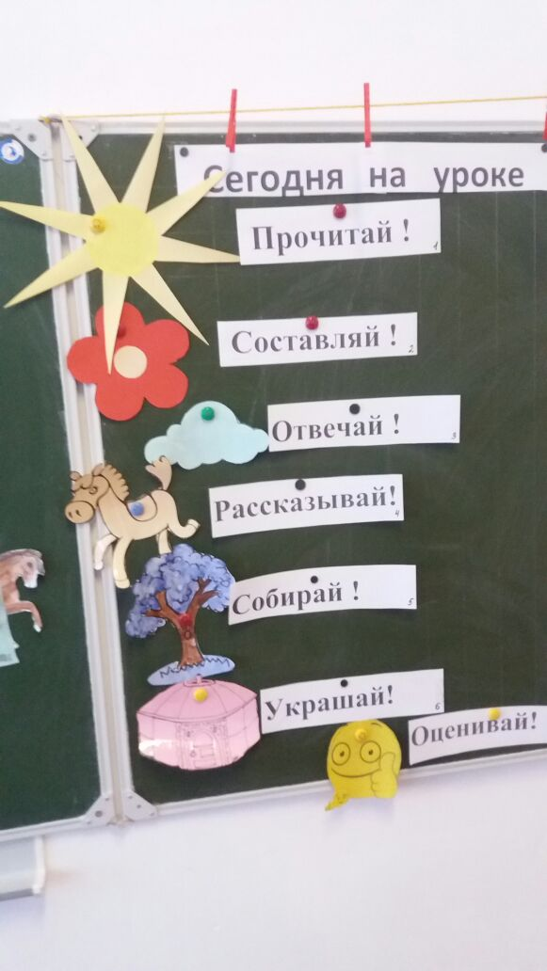**- Ребята, давайте все вместе прочитаем слова на доске. (читают)**

Я хочу начать урок со стихотворения. Послушайте!

Родина - слова не знаю чудесней,  
В нем наши сказки и славные были,  
Дедов далекие грустные песни,  
Те, что и мы до сих пор не забыли.  
Родина – это земля у порога,  
Где ты впервые узнал свое имя.  
Родина – это большая дорога,  
Та, по которой пойдешь ты с другими!

**II. Сообщение темы классного часа.**  
- О чём шла речь в стихотворении? ( о Родине)

- Кто догадался, какова тема сегодняшнего классного часа? О чем сегодня мы поговорим?

«Моя Родина - Казахстан»   
**III. Работа по теме урока.**

**1.ПРОЧИТАЙ! 1.Чтение стихов о Родине**

**Ученик 1:**  
Бақытты ел — бұл Отан,  Бәріне мен иемін   
Біздін Отан — ұлы Отан  Ұлы Отанды суйемін.

**Ученик 2**

Над отчизной солнце светит, И сады шумят над ней,   
Нет нигде на белом свете Для меня страны родней

**Ученик 3**   
Ты прекрасна, о, Родина наша! Необъятны просторы твои.   
Горделивы высокие горы И цветами прикрыты они.

**Ученик 4**   
Казахстан, родной мой край!   
Я люблю тебя, ты знай!   
Горы, реки, города-   
Это близко мне всегда  
**Ученик 5**

Ах! Как радостно живётся   
В Казахстане нам родном!   
Лучше всех на белом свете,   
Это наш родимый дом!

**Ученик 6**   
Великую землю, любимую землю,   
Где мы родились и живем,

**Ученик 7**  
Мы родиной светлой,   
Мы родиной милой,   
Мы родиной нашей зовем.

**Ученик 8**   
Полноводны могучие реки,   
Пышно в зелень одеты леса.   
О, родной и любимый, земли и краса,   
Сердцу нашему ты дорога.

**Ученик 9**

Всё имеется у нас   
На потом и на сейчас:   
Реки, горы и леса,   
Голубые небеса.   
Океаны, солнце, снег   
И земля одна на всех!

**Ученик 10 Аслан**   
Сүйікті тұған ел   
Шарықтап өсе бер   
Ардақты ұл — қызы   
Аззатық күреске   
Бекініп бұған бел

**2. Рассказ о родной земле (слайд 2)**

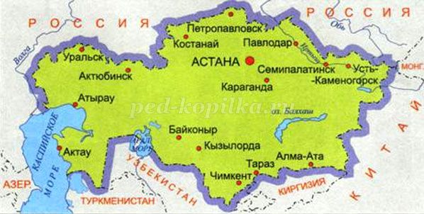

Да, ребята, мы живём в стране, которая называется Казахстан.Это наша Родина.

Республика Казахстан- это великое государство с богатой историей, древней культурой и неповторимой природой. Широки просторы казахстанских земель.В Казахстане всё есть и горы, и реки, и озёра, и степи, и леса. Эти картины поражают своей невиданной красотой. Люди никогда не перестанут ими восхищаться. ( слайд3)

**2.СОСТАВЛЯЙ**! (составить слова из слогов)

Ро- ди- на , Ка –зах – стан, Ас – та – на

**3 . ОТВЕЧАЙ!**

**Викторина**

А сейчас проверим ваши знания о Казахстане. Задания на облаках.

Я буду задавать воросы , а вы будете отвечать.

Итак, начнем.

1.Как называется наша Родина?

2.Как зовут нашего президента?

3.Люди каких национальностей живут в нашей стране?  
4.Столица нашего государства (Астан**а**)  
5.Главная песня страны?

6.Казахский воин — герой (б**а**тыр)  
Я уверена что вы всегда будете любить свою Родину и гордиться своей Отчизной.

**Физминутка (А)**  
-Если вы по утрам с радостью идете в школу, помашите правой рукой.   
-Если вы цените в людях честность и порядочность, сделайте шаг вперед.   
- Если уверены в своих силах, топните ногой.   
-Если вы считаете, что мы должны уважать права людей, независимо от их национальной и социальной принадлежности, сделайте шаг назад.   
-Если вас волнует судьба нашей страны, хлопните в ладоши.   
-Если вы считаете себя патриотами, поднимите обе руки вверх.   
-Если вы верите в то, что наша страна займет достойное место в мире, протяните обе руки вперед.  
- Если вы верите, что будущее страны зависит от вас, возьмите соседа за руку.   
- Мне хочется, чтобы вы были внимательны, находчивы, а главное — чтобы вы показали, что знаете и как умеете работать.

**4. РАССКАЗЫВАЙ!  
4. Рассказ о символах нашего государства. (Х)**  
Государство имеет свою символику (гимн, герб, флаг).  
Дети рассказывают о символах.

**О гербе**

**1 ученик**    
Герб Казахстана имеет форму круга. Центральным элементом является шанырак. Он олицетворяет собой очаг, мир и является символом основы государства — семьи. Лучи, входящие в шанырак, олицетворяют объединение многих народов.

2 ученик

Важная часть герба — два мифологических коня, так как вся жизнь кочевников связана с конём. Кони как бы оберегают шанырак с двух сторон.

3.

Пятиконечная звезда использована как символ счастья, мира, знака вечности. Звезды наравне с луной и солнцем считались священными.

4ученик

Поэтому на нашем Гербе золотая звезда является символом высоких помыслов и зовущей за собой мечты. Колосья обозначают богатство Родины.  
**О флаге**

**5ученик**  
Флаг Республики Казахстан голубого цвета, что символизирует единение и безоблачное небо, мир и благополучие.

6ученик

Золотое солнце с лучами — символизирует богатство и покой, лучи- дружбу всех народов, проживающих в стране. Парящий степной орел символизирует щедрость и зоркость, высоту помыслов.  
**О гимне**

**7 ученик**   
Государственный Гимн Республики Казахстан это произведение, отражающее его историю, мечты, цели и стремления. В жизни любого государства гимн играет большую роль

**8 ученик**

Он сплачивает граждан страны. Им открываются официальные встречи руководителей государств. Гимн исполняют на торжественных праздниках, военных парадах, спортивных соревнованиях. Слушают Гимн стоя, показывая уважение к главной песне своей страны.

**5.Собирай!**

**Игра «Собери пословицу о Родине».**(Работа в группах)(С Объединяемся в группы (флаг, герб)

*1 группа:* без Человек соловей без Родины- песни что (Человек без Родины- что соловей без песни)  
*2 группа:* умей мать за неё Родина постоять (Родина-мать, умей за неё постоять)  
**6.УКРАШАЙ!**

**Творческая работа учащихся. (**А)Объединяемся в пары.

На сегодняшнем занятии вы показали, что знаете и любите свою страну.  
Какой наиболее распространенный вид жилища у казахов? (юрта)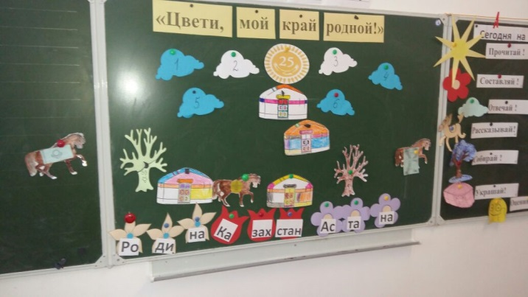  
В заключении нашего урока, каждый из вас получит шаблон юрты и попробует украсить её национальным казахским орнаментом.   
Посмотрите, какие красивые работы получились. Какие добрые и яркие краски вы использовали. Пусть наша родная земля будет всегда такой яркой и красивой. Пусть всегда царит мир, согласие и дружба в сердцах наших граждан. 

**7. ОЦЕНИВАЙ!**

**Рефлексия. (Н) Включить кюй. Презентация.**  
Понравился ли вам сегодняшний урок?  
Что особенно показалось интересным?  
Желаю вам крепкого здоровья, радости, успехов в учебе. Пусть новый учебный год будет интересным и увлекательным.